KOOSKÕLASTATUD  Transpordiamet, Lääne osakond  Jaak Saard - liikluskorraldaja  15. detsember 2025. a. | 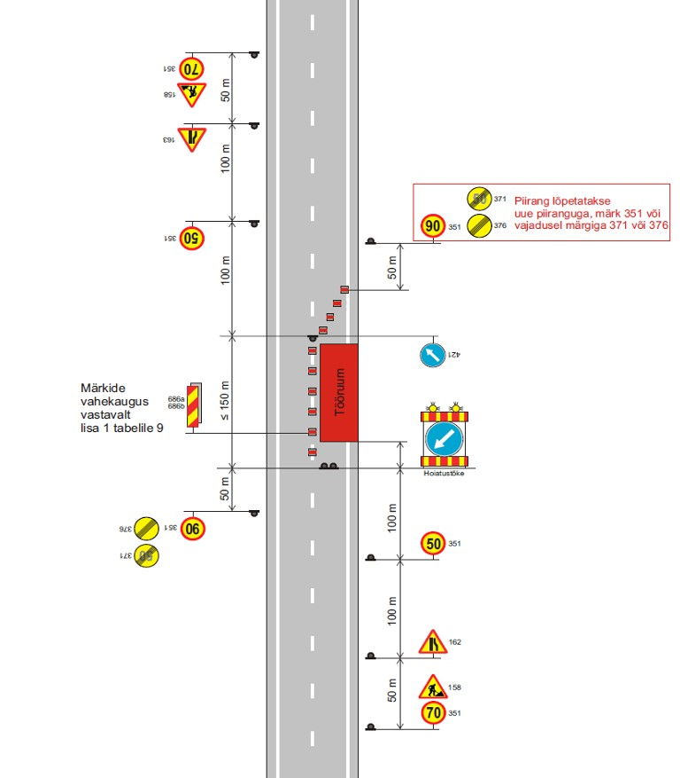
TINGIMUSED:
- Liikluse korraldamisel objektil juhinduda määrusest „Nõuded ajutisele liikluskorraldusele“ nr 43 ja juhendist „Riigiteede ajutine liikluskorraldus“ MA 2018-009.
- Paigaldatavad ajutised liiklusmärgid peavad olema 2. klassi valgustpeegeldava kilega. Liikluse korraldamisel kasutada 2. suurusgrupi liiklusmärke.
- Teele paigaldatud ajutise märgi kõrgus teekattest peab olema vähemalt 0,6 m.
- Teel ja teemaal töötaval sõidukil peab olema sisse lülitatud vähemalt üks nõuetele vastav ja igas suunas nähtav kollane vilkur või vilkurite kombinatsioon ja teel töötav inimene peab kandma standardi EVS-EN ISO 20471 kohast märguriietust.
- Sõiduteel väljaspool tööruumi ei tohi parkida sõidukeid ja mehhanisme.
- Tagada tööde teostamise alal teekatte puhtus.
- Piirangud ja kitsendused ei tohi kesta kauem, olla kehtestatud varem või pikemale teelõigule kui see on töö korraldamiseks vajalik.
- Vähemalt 24 tundi enne tööde alustamist või liikluskorralduse muutmist teavitada liiklusjuhtimiskeskust e-post tmc@transpordiamet.ee või Transpordiametit Tark Tee liikluspiirangute iseteeninduskeskkonnas, millele pääseb ligi Transpordiameti e-teeninduse kaudu.

 | Töö nimetus | Autobussipeatuse ootealade ehitus |  |  |  |  |  |  | Teostamise aeg |  | 18.12.2025
 | Tööde asukoht | Tee nr | 16180 |  |  | Tee nimi |  | Karuse-Kalli |  |  | Km | 5.810-5.890
 | Tööde asukoht | Muu info
 | Tööde teostaja | Lääne Teed OÜ
 | Liikluskorralduse eest vastutaja |  |  |  | Nimi |  | Indrek Rajamets |  |  | Tel. nr | 5515173

